**Классный час**

**«Тайна слова ˮкоррупция ˮ»**

**4»б» класс 2018г.**

Цель: пропаганда и формирование у учащихся антикоррупционного мировоззрения; привитие антикоррупционных навыков, воспитание честности, порядочности;

Оборудование: презентация, карточки с заданиями.

**Ход мероприятия:**

**Учитель**: Ребята, в нашем мире очень много тайн и загадок, сегодня мы поговорим о тайне слова «коррупция». Узнаем, что это такое, постараемся научить её определять в разных жизненных ситуациях, а помогут нам в этом герои наших любимых сказок.

«Коррупция – это плохо». Скажите, пожалуйста, слышали ли вы это слово? Оно вам знакомо? Почему это карается законом, то есть противозаконно?

Давайте мы с вами поиграем.

Приглашаю сюда 2 учеников. Один из вас сделал домашнюю работу, а другой не сделал. Ученик, не сделавший будет просить тетрадь для списывания. Попробуйте убедить дать тетрадь любыми путями. ( можно помочь, дав карточки с подсказкой: дать конфету, шарик, игрушку, деньги, угрожать).

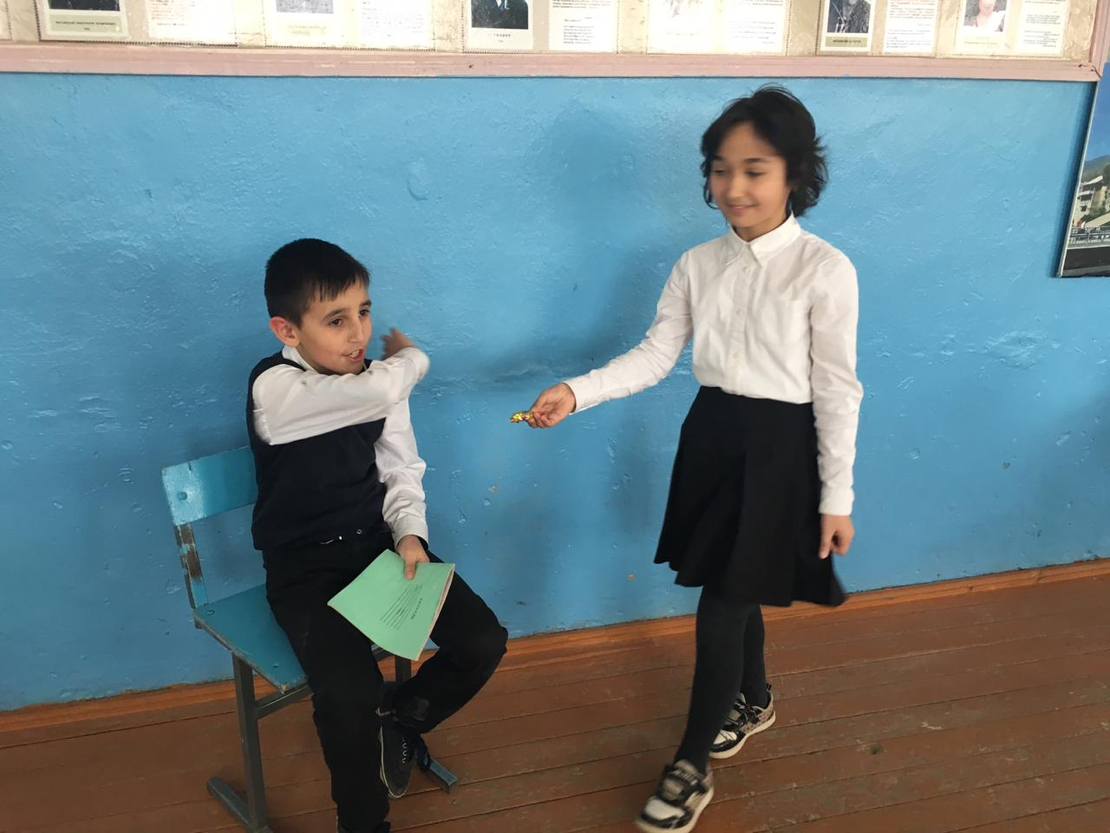

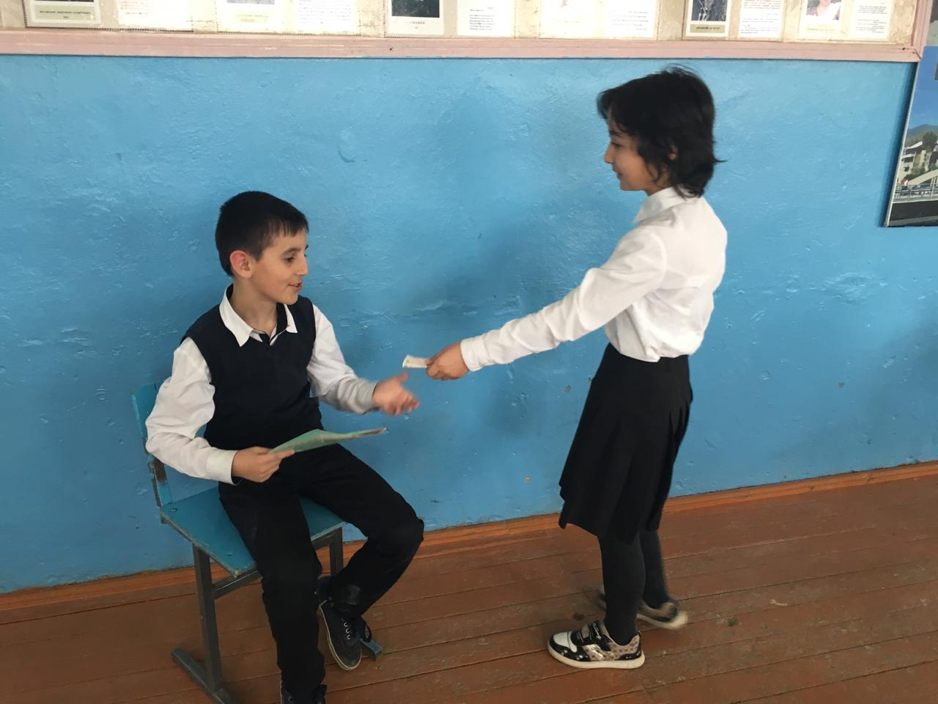

(Разыграть сценку.)

-А теперь скажите, пожалуйста, что вам в этой сценке не нравится?

Дети; -Списывать не хорошо.

-Надо всё делать самому.

- Если решил дать списать, то ничего за это брать не надо.

Учитель. Ребята, а ведь то, что мы сейчас увидели, это коррупция. Брать деньги, вещи за какую-то услугу можно назвать взяткой, а это карается по закону.

***Коррупция «есть корень, из которого* *вытекает во все времена и при всяких* *соблазнах презрение ко всем законам»*.**

**Учитель.** В Толковом словаре русского языка Ожегова С.И., Шведовой Н.Ю. дается такое определение термина "коррупция": "Коррупция - это моральное разложение должностных лиц и политиков, выраженное в незаконном обогащении, взяточничестве, хищении и срастании с мафиозными структурами".

-По инициативе ООН 9 декабря отмечается Международный день борьбы с коррупцией. В России в 2008г. президентом РФ утверждён Национальный план противодействия коррупции.

***А в какие сферы наиболее поражены коррупцией?***

- ГАИ;

- Чиновники;

- Медицина;

- Образование;

- Военкоматы;

- Шоу – бизнес;

- Армия;

- СМИ и т.д.

*Учитель. Назовите причины, вследствие которых , на ваш взгляд, происходят все эти негативные явления в нашей жизни.*

**( ответы учащихся)** 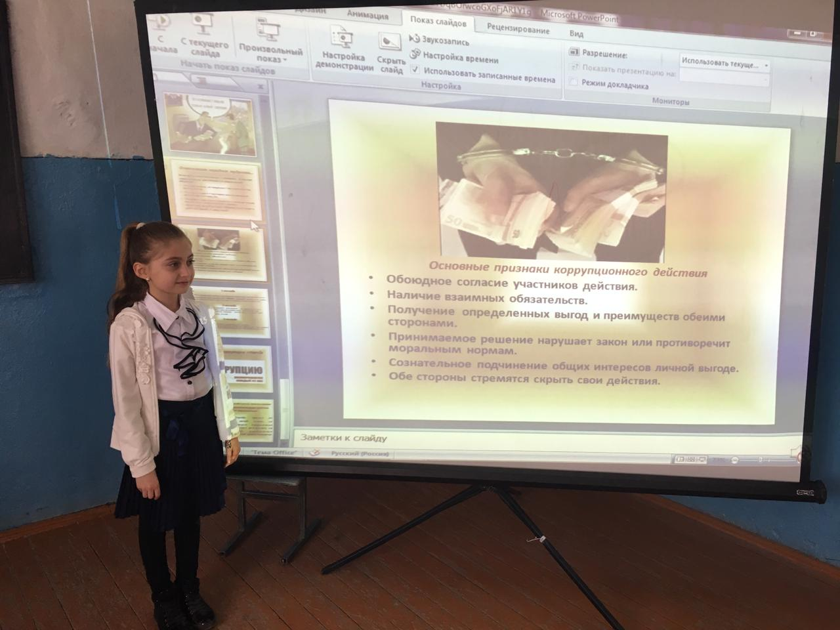

низкая заработная плата государственных служащих;

   - незнание законов;

   - желание легкой наживы;

  -  частая сменяемость лиц на различных должностях;

   - нестабильность в стране;

  -  коррупция как привычка;

  - низкий уровень жизни населения;

*Учитель: Придумайте свои меры борьбы с ворами и коррупцией.*

**Рефлексия.**

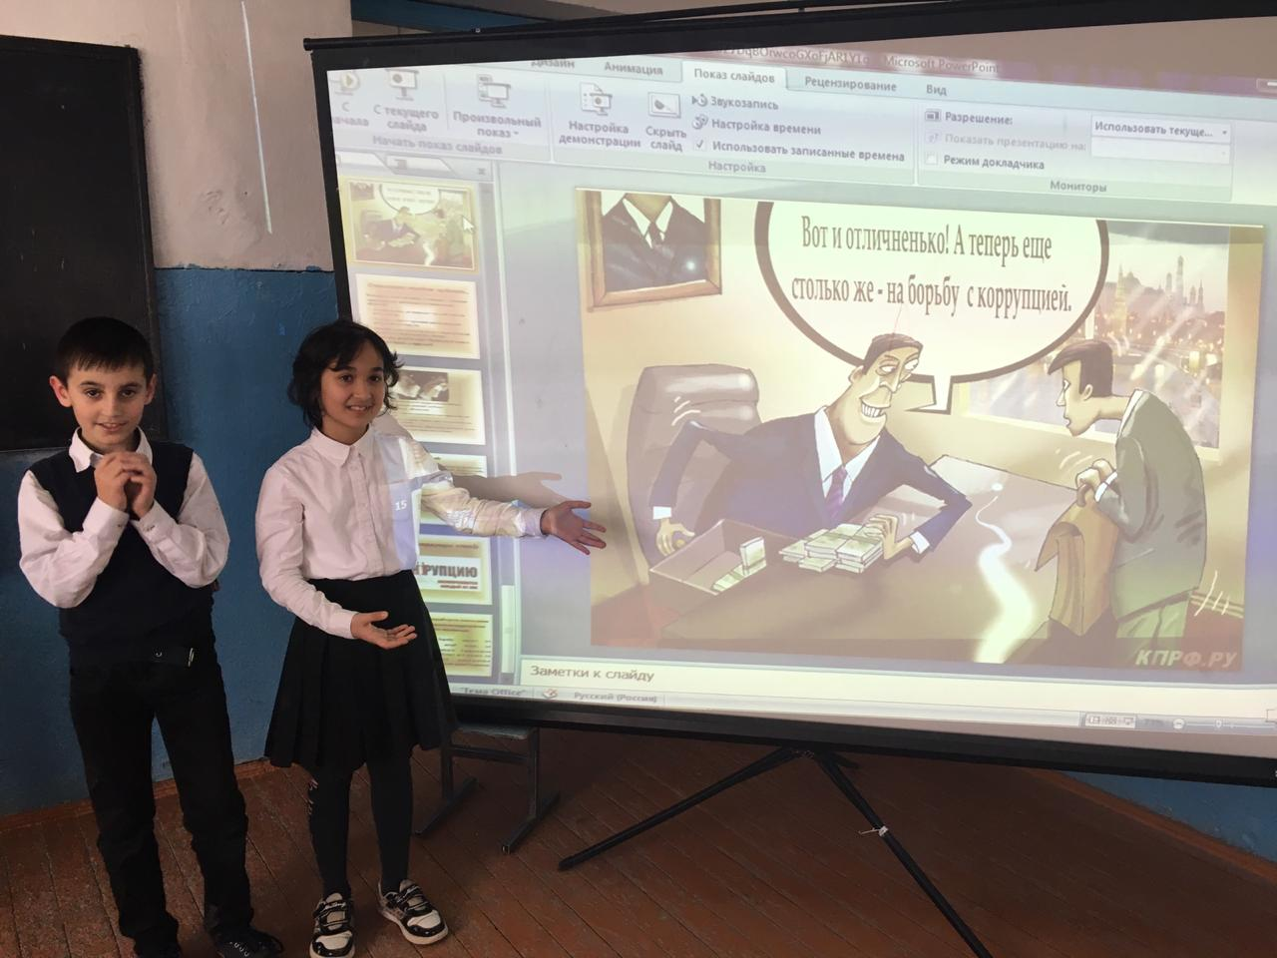

Давайте проведем небольшой тест по сегодняшней теме.

1. Как ты понимаешь слово коррупция

А) Помощь друг-другу

Б) Использование своих должностных полномочий

В) Получение денег за свою хорошую работу

2.Как ты думаешь, коррупция…

А)Противозаконно

Б)Законно

3)Какое наказание влечет коррупция?

А) Штраф

Б)Лишение свободы

В)Лишение машины

**Учитель:** Ребята, посмотрев ваши ответы, я убедилась, что вы все отлично поняли. Молодцы! Всегда надо быть честным, не нарушать законы, быть против такой болезни времени – коррупции.